MEDIENINFORMATION

Münchner Feuerwehren verlassen sich auf robuste Funkgeräte der GCD
ATEX-konforme MOVItalk 209/FuG 11b Ex im täglichen Einsatz bei Berufsfeuerwehr und Freiwilliger Feuerwehr

Erlangen, 23. März 2007 – Die Branddirektion München setzt auf Handsprechgeräte der GCD Systeme GmbH: Bei den jährlich über 19.000 Brandbekämpfungs- und technischen Hilfseinsätzen der Berufsfeuerwehr und Freiwilligen Feuerwehr kommen die handlichen und explosionsgeschützten Funkgeräte der BOSline-Serie des Erlanger Spezialisten für drahtlose Sprach- und Datenkommunikation zum Einsatz.
Die GCD Systeme GmbH rüstet die Einsatzfahrzeuge der Münchner Feuerwehren, wie Einsatzleitwagen, Hilfeleistungs-Löschfahrzeuge oder Drehleiterfahrzeuge mit 250 explosionsgeschützten Handsprechfunkgeräten MOVItalk 209/FuG 11b Ex aus. Die Funkgeräte sind nach der Technischen Richtlinie der Behörden und Organisationen mit Sicherheitsaufgaben (TR BOS) gebaut und erfüllen die Schutzklassen IP 54 / MIL 810E / ATEX II 2G EEx IIB T4. „Für uns waren neben dem Explosionsschutz und der Zulassung nach BOS-Richtlinie auch weitere praktische Aspekte ausschlaggebend“, erklärt Dipl.-Ing. Christian Schnepf, Unterabteilungsleiter Informations- und Kommunikationstechnik der Hauptabteilung IV Branddirektion München. „Bei der Ausschreibung haben wir besonderen Wert auf die Alltagstauglichkeit der Geräte gelegt, und in den Anwendertests konnte das MOVItalk mit seinen langen Akku-Standzeiten und einer hohen Bedienfreundlichkeit besonders überzeugen“, so Schnepf weiter.
Auch im täglichen Einsatz haben sich die Vielkanal-Funkgeräte mit Aluminium-Druckgussgehäuse bewährt: „Von den Einsatzkräften kommen positive Rückmeldungen“, weiß Christian Schnepf, „die Handsprechgeräte sind äußerst robust, dazu kompakt und dabei sehr gut zu handhaben.“ So lassen sich die Geräte der Serie MOVItalk 209/FuG 11b von Vielkanal- (117 Kanäle) auf Wenigkanal-Modus (30 Kanäle) umschalten, ein beleuchtetes LC-Display mit gut ablesbarer Anzeige ermöglicht die Verwendung von Klartext-Namen für fest genutzte Kanäle. Der in der explosionsgeschützten Ausführung nach Ex ib IIB T4 eigensichere Nickel-Metall-Hydrid-Akku mit 1.250 mAh arbeitet auch nach längeren Standzeiten zuverlässig, das Funkgerät kann bei Umgebungstemperaturen von -26 °C bis +55 °C sicher betrieben werden.

Weitere Informationen unter www.gcd-solutions.de oder auf Anfrage.

Verfügbares Bildmaterial
Folgendes Bildmaterial steht druckfähig im Internet zum Download bereit: http://www.htcm.de/kk/gcd
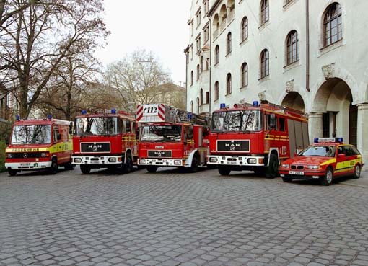  Ein Münchner Löschzug  Bildquelle: Branddirektion München | 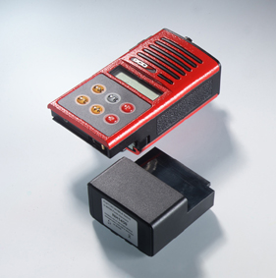  Das nach ATEX II 2 G Ex ib T4 explosionsgeschützte MOVItalk 209/FuG 11b Ex
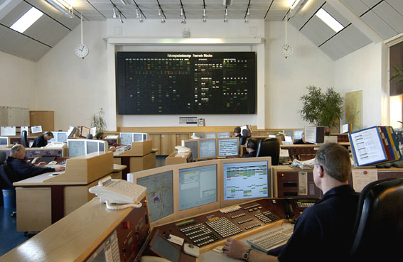

Die Integrierte Leitstelle München. Von hier werden die Einsätze von etwa 540 Feuerwehr- und Rettungsdienstfahrzeugen mit täglich rund 800 Einsätze koordiniert

Bildquelle: Branddirektion München

Über GCD
Die GCD Firmengruppe mit Sitz in Erlangen bedient seit mehr als zehn Jahren Industrie und Behörden mit maßgeschneiderten Lösungen. Die GCD Hard- & Software GmbH sowie die 2003 gegründete Schwestergesellschaft GCD Systeme GmbH beschäftigen derzeit ca. 60 Mitarbeiter.
Als Dienstleister für elektronische Komponenten entwickelt und produziert die GCD Hard- & Software GmbH innovative Systemlösungen nach Anforderung des Kunden. Das Portfolio umfasst Lösungsfindung, Machbarkeitsanalysen, Entwicklung, Prototypenbau, Testdurchführung und Serienfertigung.
Die GCD Systeme GmbH entwickelt und vertreibt weltweit kundenspezifische Systemlösungen und Standardprodukte aus den Bereichen professioneller Mobilfunk und Telematik. Darüber hinaus bietet das Unternehmen Beratungs-Services bei der Projektierung umfangreicher, funkbasierter Kommunikations- und Überwachungssysteme. Zu den Kunden der GCD-Gruppe gehören Unternehmen aus verschiedensten Branchen wie Luftfahrt, Automotive, Automatisierungstechnik, Schienenfahrzeugtechnik, Energieerzeugung, Mess- und Prüftechnik, Hausgeräteelektronik und Kommunikationstechnik sowie Behörden und Organisationen mit Sicherheitsaufgaben (BOS).
GCD Firmengruppe, Henkestraße 77–79, D-91052 Erlangen
Homepage: www.gcd-solutions.de

GCD Hard- & Software GmbH  Tel.: +49 (0)9131/82 601-900  Fax: +49 (0)9131/82 601-988  E-Mail: hs@gcd-solutions.de | GCD Systeme GmbH  Tel.: +49 (0)9131/82 601-800  Fax: +49 (0)9131/82 601-829  E-Mail: sys@gcd-solutions.de

Ansprechpartner für die Presse:
HighTech communications GmbH
Heike Castner
Grasserstraße 1c
D-80339 München
Tel.: +49 (0)89/500778-20
Fax: +49 (0)89/500778-78
E-Mail: h.castner@htcm.de
Homepage: www.htcm.de

